# Ejercicio anterior

(ver video mejor)

# BT

Create BT BT_Quinn

Los BT guardan comportamiento. Los datos vienen en una Blackboard. La BB guarda datos en varibales llamadas Keys

## MOVE TO TASK

El MoveDirectlyToward doesnt use NavMesh

En una task podemos overridear una function

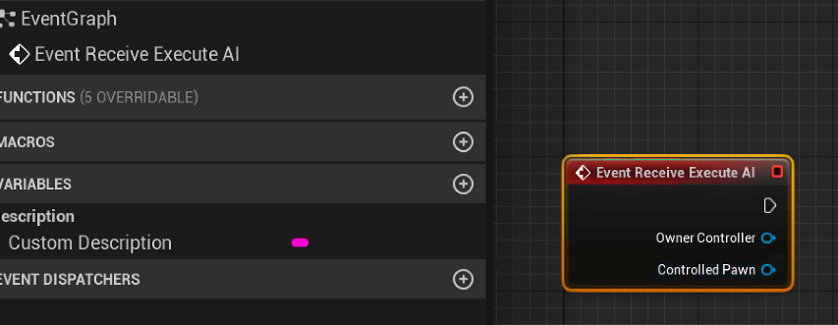

Esta es cuando empieza la TASK.

Para que una TASK acabe tenemos el Finish Execute

Hace un FindDestination y un Move en el BT

En el vector necesitamos el BB

Creamos una variable y la ponemos visible

Y lo guardamos en el BB

Abort Self

Decorator para comprobar la visibilidad. Se le puede poner siempre al decorator para que si en algún momento pierdo de vista al pibe, pues aborte

Clear bb key

# EQS

# Dudas

* El target blackboard key
* Al final la ultima hora con los EQS